Reliefs - Peintures - Collages

par So KANDJI

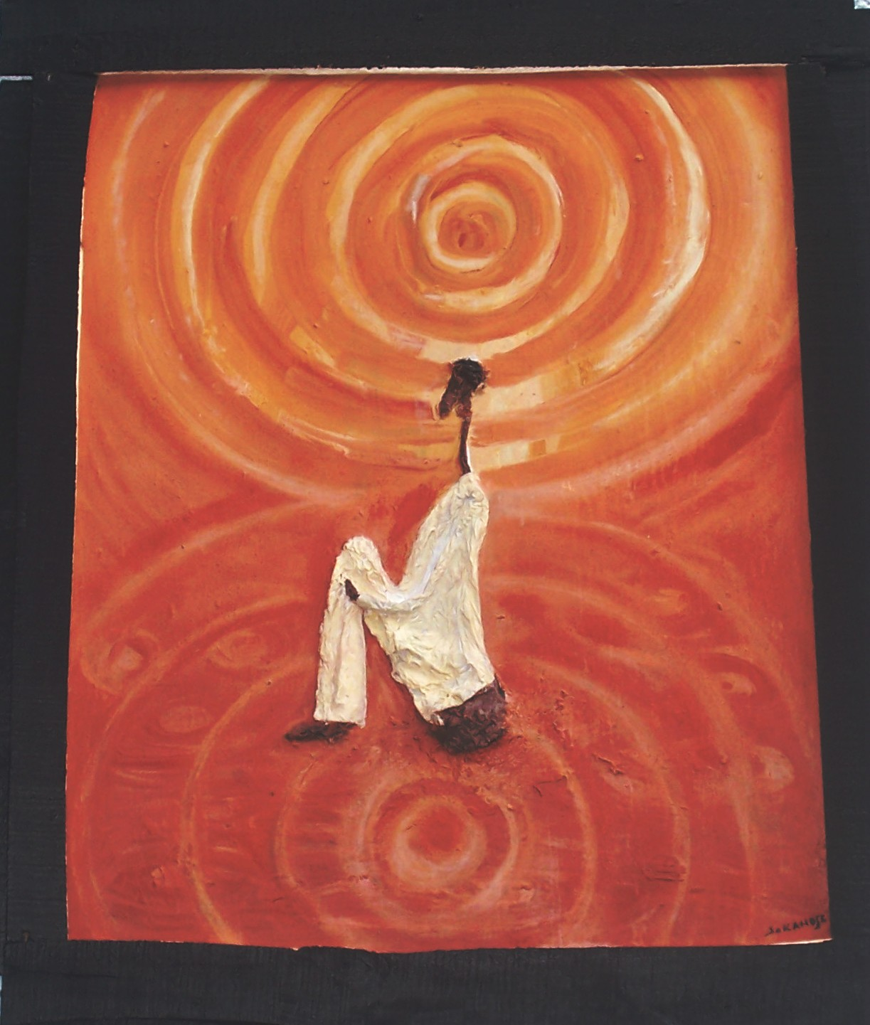

Du 12 novembre au 30 décembre 2007

La Table à Jaja
80 rue Marceau - 93 100 Montreuil

